12.pielikums atklāta konkursa
“Par formas tērpu elementu piegādi”
Nr.RPP 2018/2
nolikumam
TEHNISKĀ SPECIFIKĀCIJA
daļā Nr.11
“Par siltināto cimdu piegādi”

Tehniskās prasības:
Cimdi pirkstaini, 100% poliesters – flīss – 240 ± 5g/m² melnā krāsā, nestaipīgi. Krāsa noturīga. Materiāls ātri žūstošs un ilgi saglabā siltumu. Elastīga gumija iestrādāta plaukstas pamatnē, lai saglabātu siltumu un nostiprinātu cimdus uz rokas, kā arī – lai cimdā neiekļūtu sniegs. Cimdu sānos cilpiņas un āķis cimdu sakabināšanai un ērtākai uzglabāšanai. Cimda pagarinājums no plaukstas pamatnes 7,0 ± 0,5cm, malas nolocījums – 1,5 ± 0,2 cm.

Izmēri: S-XXL

Pretendents iesniedz 1 (vienu) L izmēra cimdu pāra paraugu.

Citas prasības:
1. | Preces piegādes termiņš – ne ilgāk kā 30 (trīsdesmit) dienu laikā no pasūtījuma izdarīšanas brīža. | _______ dienas
2. | Nekvalitatīvas preces nomaiņa – līdz 5 (piecām) darba dienām no Pasūtītāja pretenziju pieteikuma saņemšanas dienas jāapmaina nekvalitatīvā prece pret jaunu. | _______ darba dienas
3. | Garantijas laiks – ne mazāk kā 12 (divpadsmit) mēneši, no pavadzīmes parakstīšanas brīža. | __________mēneši
4. | Izmēru neatbilstības gadījumā, pēc Pasūtītāja pieprasījuma, veikt cimdu nomaiņu pret atbilstoša izmēra cimdiem (līdz 20% no kopējā pasūtījuma apmēra)

Nodrošinu visas tehniskajā specifikācijā izvirzītās prasības:

(Pretendenta nosaukums, vadītāja vai pilnvarotās personas amats, vārds, uzvārds un paraksts)

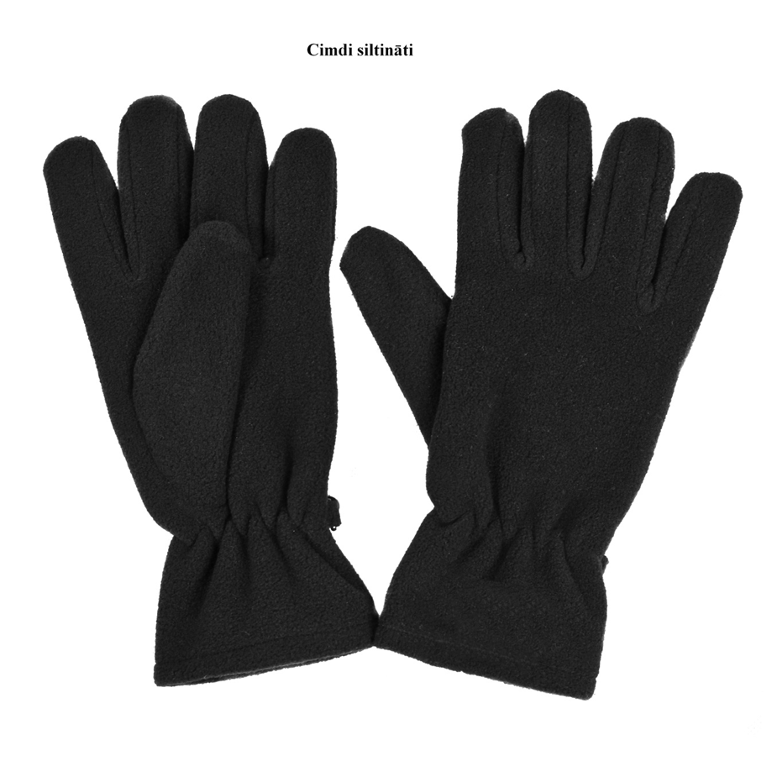
Attēlam ilustratīvs raksturs

